Heavy Loading Tool使用说明

1. 将测试磁盘格式化成一整个分区，在这个分区上安装OS（win7）操作系统及各种driver.
2. 启动测试磁盘上的OS，将HL tool copy到测试磁盘上。
3. 打开HL tool, 如下图进行设置，将source和destination都设置成测试磁盘的分区，10个测试的enable选项都进行勾选，点击start_HL就可以开始测试。Stop_HL可以结束测试。

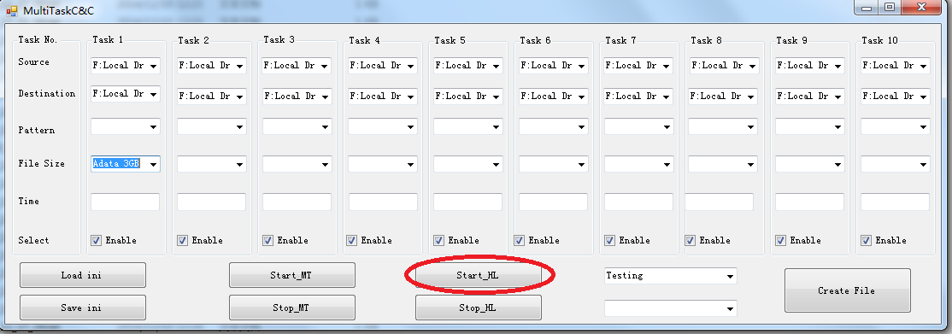

1. 可将设置save成ini保存，如果测试磁盘分区不变，可直接load ini进行配置。

Create File功能使用说明

1. 选择一个测试线程的enable选项进行勾选，根据测试需求，选择Source/pattern/file size，点击create file就可以开始生成pattern了。Pattern会生成在你设定的目标磁盘\T?_test资料夹下。

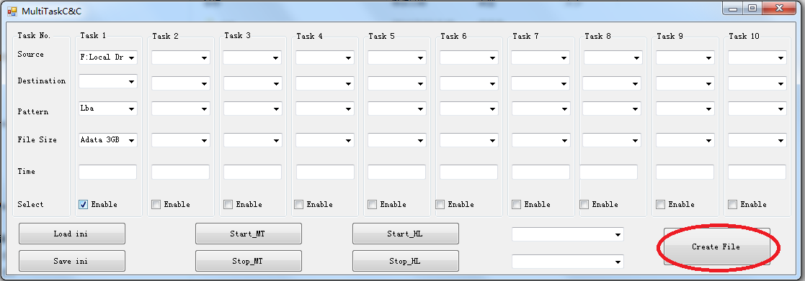

Debug Mode功能使用说明

* 1. 选择debug mode工具会对每一笔read和write做check.

